КОНСУЛЬТАЦИЯ ДЛЯ РОДИТЕЛЕЙ
Психологические и возрастные особенности детей 6-7 лет
Воспитатель Бурмистрова Ю.Н.

ВОЗРАСТНЫЕ ОСОБЕННОСТИ РЕБЕНКА 6 - 7 ЛЕТ
Дети 6–7 лет стоят на пороге интересного этапа в жизни. Им открывается возможность познания мира, окружающей среды, искусства и творчества. А главное, они постепенно готовятся к следующему важному событию – обучению в школе. Это также очередной критический период в жизни ребенка. Кризис семи лет называют периодом рождения социального Я ребенка.

Развитие личности старшего дошкольника
Ребёнок этого возраста лучше осознает себя, может ответить на вопросы: какой он, чем отличается от других людей, каким был, каким хотел бы быть.
Кризис 7 лет может сопровождаться потерей интереса к любимым игрушкам и занятиям, изменением уже сложившихся способов общения с окружающими. В поведении проявляются следующие особенности:
-негативизм (отрицательно реагирует на все, что исходит от взрослого);
-упрямство (настаивает на чём-либо только потому, что он это попросил);
-строптивость (нежелание соблюдать правила);
-своеволие (желание делать всё самому).

Развитие эмоциональной и волевой среды
В возрасте 6–7 лет ребёнок начинает понимать, как нужно себя вести, а как не надо, как хорошо поступать и как плохо. Требует соблюдения принятых правил как от себя, так и от других людей. Ребёнок учится делать вывод: ты «хороший», если действуешь по правилам, и «плохой», если их нарушаешь.
Отношения со сверстниками очень важны и во многом зависят от того, насколько сейчас у ребёнка развито умение взаимодействовать с другими ребятами, уступать другому, уметь действовать сообща, соблюдать правила в играх.

Развитие психических процессов
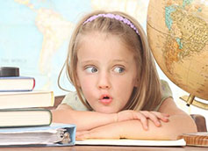
В 6-7 лет ребенок может сосредотачивать и поддерживать внимание на своем занятии около 20-25 минут. Развивается произвольная память, когда ребенок самостоятельно ставит цель: запомнить и вспомнить что-либо. Желание ребенка запомнить что-то следует всячески поощрять, это залог успешного развития не только памяти, но и других познавательных способностей: восприятия, внимания, мышления, воображения.
К 7 годам наглядно-образное мышление (умение мыслить и решать задачи с опорой на картинки или образы) уступает место словесно-логическому (абстрактному), когда ребенок использует слова вместо картинок, начинает понимать логику рассуждений. Старший дошкольник может устанавливать причинно-следственные связи, находить решения проблемный ситуаций.
Активизируется функция воображения. Ребенок может не только представить что-то по описанию (например, сказочного героя), но и создавать принципиально новые образы. Этот период - подходящий для развития фантазии.

Речевое и социальное развитие
Речь близка ко взрослой, словарный запас более 3,5-7 тысяч слов. Ребёнок общается на разные темы, способен вести монолог и диалог.
Основными потребностями в этом возрасте являются:
-потребность в доброжелательном общении с окружающими, в любви и поддержке;
-потребность в активном познании и обмене информацией;
-потребность в самостоятельности и разнообразных занятиях по интересам;
-потребность в активном общении и сотрудничестве со взрослыми и сверстниками;
-потребность в самоутверждении, самореализации и признании своих достижений взрослыми и сверстниками.

Физиологическое развитие
В возрасте 6-7 лет рост в среднем достигает 120–125 см, вес, согласно данным ВОЗ, 21–25 кг. Нередки капризы и излишняя обидчивость из-за недостаточной зрелости нервной системы ребенка.
Развиваются дыхательная и сердечная системы. В этом возрасте для гармоничного развития ребёнка нужны занятия спортом, подвижные игры.

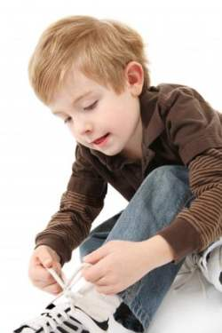
Навыки обихода
Дети уже способны самостоятельно одеться, обуться, умеют застёгивать пуговицы, молнии, завязывать шнурки. Старшие дошкольники соблюдают ежедневные ритуалы, например, последовательность действий во время сборов в детский сад, на прогулку, подготовки ко сну. Будущему первокласснику уже можно доверить простую работу по дому: полить цветы, убрать на письменном столе, собрать игрушки.
Поскольку малыш в это время активно растёт, необходимо обратить внимание на его режим дня, питание и сон. Нормой эмоционального состояния является бодрое состояние с тягой к веселью и шалостям.

РЕКОМЕНДАЦИИ РОДИТЕЛЯМ
- Не торопитесь с походом в школу, если вы замечаете, что ему не хочется идти в школу, ему трудно усидеть на месте, выполняя какое-то несложное задание. Можно организовать постепенное вовлечение вашего дошкольника в учебную жизнь через систему разных групп по подготовке к школе.
- Выстройте режим дня для ребенка таким образом, чтобы оставалось время на отдых, игры, прогулки. Помните, что естественное стремление к познанию именно в этом возрасте быстрее всего истребляется скукой и принуждением. Познавательный процесс должен быть для ребенка интересным и увлекательным.
- Предоставьте ребенку больше самостоятельности в его делах и решениях (но не в разрез с принятыми правилами и нормами). Не следует вмешиваться в дело, которым занят ребенок, если он не просит о помощи. Постепенно, но неуклонно снимайте с себя заботу и ответственность за личные дела вашего ребенка и передавайте их ему. Позволяйте ребенку сталкиваться с отрицательными последствиями своих действий (или своего бездействия). Только тогда он будет взрослеть и становиться сознательным.
- Важно формировать у ребенка умение доводить начатое дело до конца, даже если оно не получается. Можно на время отложить его с условием позже вернуться с новыми силами и идеями и доделать до конца.
- Больше хвалите за успехи и меньше критикуйте за неудачи. Учитесь объяснять и договариваться с дошкольником, не повышая голоса. Это поможет сформировать правильную самооценку, которая очень способствует хорошей обучаемости и успеху в жизни в целом.

ЧТО ДОЛЖЕН ЗНАТЬ РЕБЕНОК 6-7 ЛЕТ

СОЦИАЛЬНО-КОММУНИКАТИВНОЕ РАЗВИТИЕ
- Знает свое ФИО, дату рождения, адрес, ФИО родителей, близких родственников (бабушки, дедушки, дяди, тети, братья, сестры и т.д.); их профессии и место работы, увлечения и хобби. Знает и может назвать традиции своей семьи (например, ездить гулять по воскресениям, печь торт на праздники и т.д.).
- Умеет при необходимости вступать в разговор, поддерживать его, излагать свои мысли понятно для окружающих, убеждать, доказывать, соглашаться, возражать.
- Знает и соблюдает правила этикета (не вмешивается в разговор взрослых, не перебивает собеседника, использует вежливые слова «спасибо», «извините», «пожалуйста» и т.д.).
- Имеет первоначальные представления об истории России, ее символике, праздниках, главных событиях, выдающихся людях.

ПОЗНАВАТЕЛЬНОЕ РАЗВИТИЕ
- Четко знает части суток, дни недели, названия месяцев, времен года, умеет определять время по часам.
- Умеет на наглядной основе сравнивать числа, записывать результат с помощью знаков = и ≠, < и >, устанавливать, на сколько одно число больше или меньше другого.
- Умеет писать числа от 0 до 20.
- Называет по порядку все цвета радуги.
- Знает состав чисел первого десятка (Например: 5 состоит из 1 и 4, 2 и 3, 4 и 1, 3 и 2, 5 и 0, 0 и 5).
- Решает с помощью предметов или изображений простые (в одно действие) задачи на сложение и вычитание (в пределах 10).
- Измеряет длину (высоту, ширину) и объем (вместимость) с помощью мерки, умеет пользоваться линейкой.
- Знает общепринятые единицы измерения величин (см, литр, кг).
- Четко определяет право-лево, верх-низ, ближе-дальше, выше-ниже, шире-уже, глубже-мельче, раньше-позже и т.д., правильно понимает и употребляет в речи различные предлоги (на, под, в, перед, после и т.д.)

РЕЧЕВОЕ РАЗВИТИЕ
- Четко произносит все звуки, в т.ч. свистящие и шипящие, звонкие и глухие, твердые и мягкие.
- Использует в речи разные интонации: повествовательная, вопросительная, восклицательная. Умеет передать в речи эмоцию (говорит ласково, сердито, жалобно, радостно, грустно).
- Называет и объясняет значение близких или противоположных по смыслу слов (синонимов и антонимов), а также многозначных слов с прямым и переносным смыслом.
- Понимает смысл поговорок и пословиц.
- Правильно согласует слова в предложении в роде, числе и падеже; согласует несклоняемые существительные (пошел в новом пальто; ехал в метро).
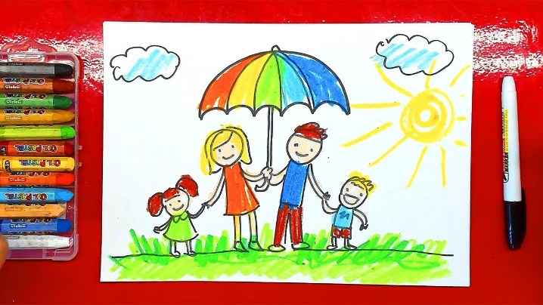
ХУДОЖЕСТВЕННО-ЭСТЕТИЧЕСКОЕ РАЗВИТИЕ
- Проявляет интерес к книге как источнику информации, источнику эмоциональных переживаний.
- Проявляет интерес к сочинению стихов, сказок, рассказов; сочиняет по предложенному сюжету, может продолжить какую-либо историю.
- Умеет изображать предметы близко к оригиналу, с соблюдением формы, цвета, строения и пропорций.

ФИЗИЧЕСКОЕ РАЗВИТИЕ
- Способен самостоятельно одеться, обуться, умеет застёгивать пуговицы, молнии, завязывать шнурки.
- Умеет качественно и без напоминаний умываться, насухо вытираться, мыть ноги перед сном, своевременно пользоваться носовым платком, чистить зубы, полоскать рот после еды, причесываться.
- Самостоятельно, быстро и правильно одевается и раздевается, следит за чистотой одежды и обуви, замечает и устраняет непорядок в костюме; ест аккуратно, тихо, правильно пользуется столовыми приборами; застилает постель после сна.
- Может описывать свое самочувствие, обратиться к взрослому в случае недомогания или травмы.
- Знает основы безопасного поведения в разных ситуациях и основы здорового образа жизни, стремится их соблюдать.

Литература:
- Примерная основная образовательная программа дошкольного образования «Мир открытий». // Науч. рук. Л.Г. Петерсон / Под общей ред. Л.Г. Петерсон. И.А. Лыковой. М.: Институт системно-деятельностной педагогики. 2014. - 383 с. 2 изд-е. перераб. и доп.
- https://shkolaveka.ru/articles/vozrastnye-osobennosti-detej-6-7-let/
- http://mdoy315.edusite.ru/p26aa1.html

